3 turnus 2013
21-31.07

Pierwszego dnia zakwaterowałyśmy się i poznałyśmy. Oprócz stałych bywalczyń obozu przyjechało też wiele nowych twarzy – w tym my. Po kolacji – pizzy – wysłuchałyśmy wykładu instruktora na temat zachowania w stajni i opieki nad końmi.

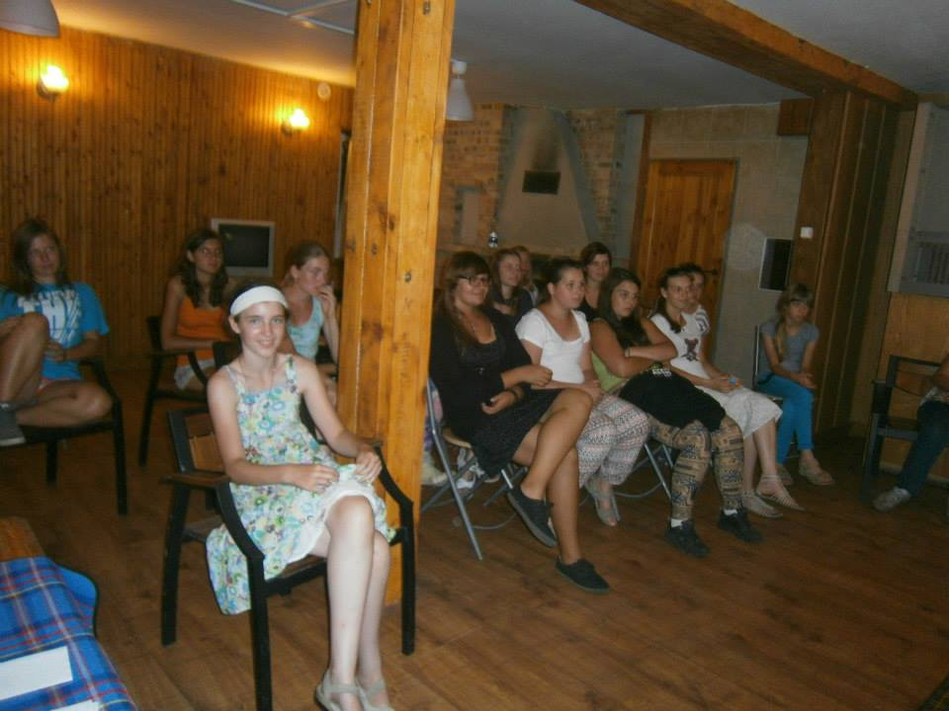

Grupa Pani Eli
„MUSTANGI”
Okrzyk: „Prawe kopytko, lewe kopytko, ja jestem koniem
Lubię sianko, kocham marchewki, wybieram ci z kieszeni
Raz z lewej raz z prawej i trącę pyskiem”

To najaktywniejsza grupa. Wymyślały świetne spektakle i piosenki. Oto kilka z nich:

„Mały Lolek”
Mały Lolek patrzy często w oczy me
I nie ukrywam, spadam z niego często.
Jego grzywa ukojeniem dla mnie jest,
Za kostkę lodu oddałabym niejedno.
Bo ja spadam z niego, ja spadam z niego, na ziemię, bęc!
Ref.: Ja, uwielbiam go, on tu jest, i bryka dla mnie,
Bo dobrze to wie, że zrzuci mnie,
I kupię czekolady dwie!

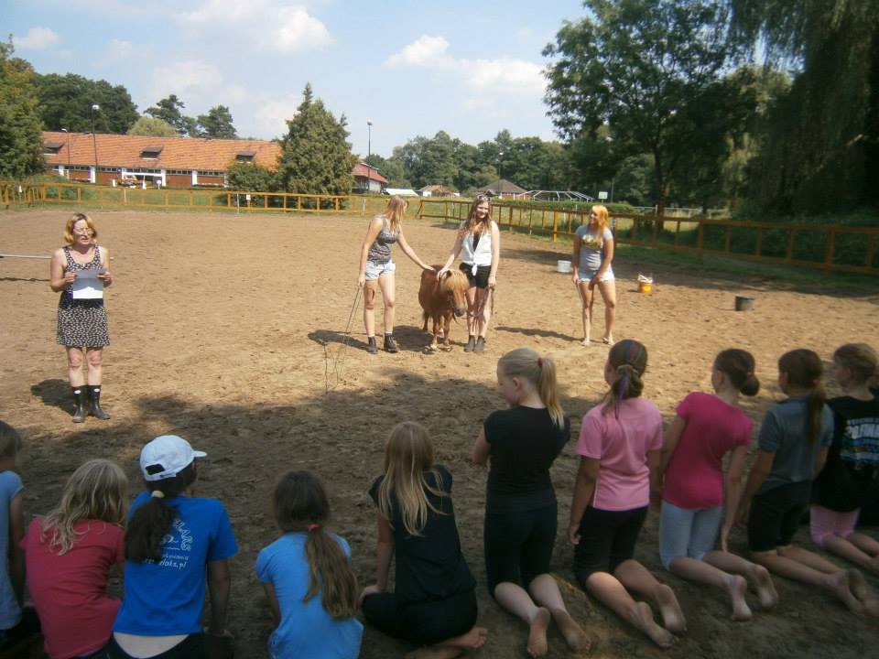

„Zbrosławice to raj”
Mel. Enej „Skrzydlate ręce”

Pani Basia Jessy ma to wiem,
Która „Romana” lubi bardzo jeść.
Pani Bianka „łydkę z batem daj,
I przed siebie gnaj”
Ref. Raj którego nocą pragniesz,
Tak, jak ja, Zbrosławice to raj,

Dalej, dalej proszę leć proszę gnaj.
Pani Karolina krzyczy czasem „Źle!
Przekątna niewyjechana jest.”
Pani Magda bardzo fajna jest
Ma cztery konie i psa Andrę też.
Ref. Raj…

Kiedy waleci stoją obok mnie,
To ja wiem że nie pomylę się.
Starsza grupa to takie lenie są
Szara bluza, czerwony stanik też
Czarny worek połknął je
I baranki „dzyń dzyń beee”

Ref. Raj…
Grupa Pani Moniki śpiewa wciąż
Cing ciang cing ciang ciong
Czy cię boli czy cię kłuje
Pani ratownik uratuje
Ref. Raj…

Mustangi jeżdżą
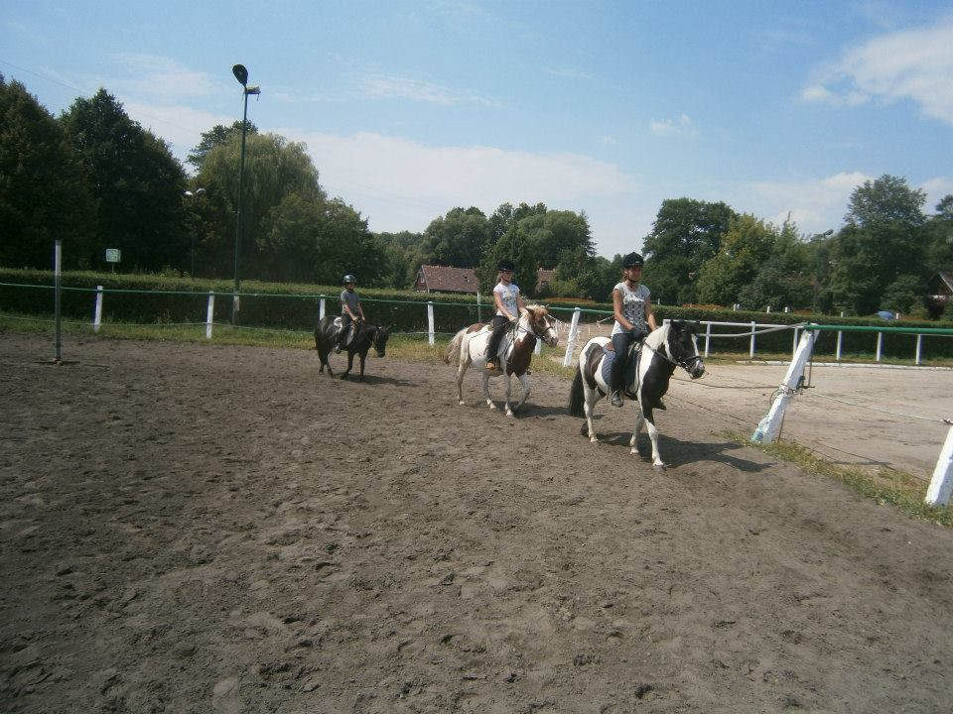
Mustangi się myją
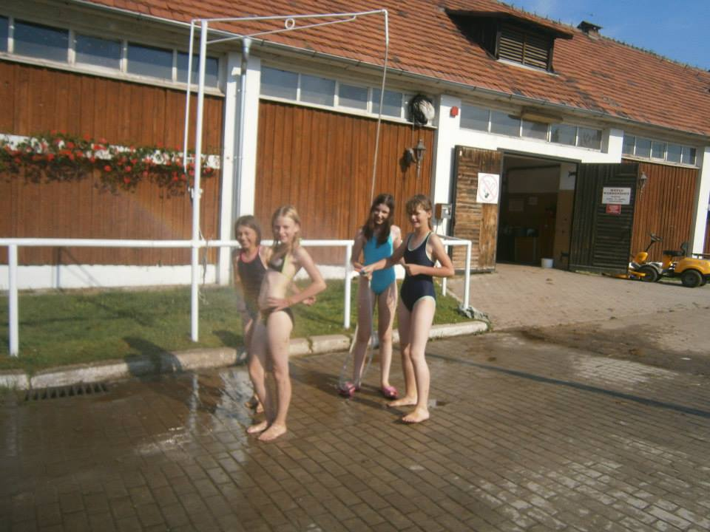

Grupa Pani Moniki
„BRUDASY”

Okrzyk: „RAMBO SIĘ KŁADZIE! BAT, BAT, BAT! A nie, to kupa...

To najbardziej rozśpiewana i wesoła grupa.

„Patryk i Dominika”
Posłał ojciec Dominikę,
Do ośrodka Zbrosławice.
By przyniosła mu garść siana,
Aby mu nie przeszkadzała.
Więc pobiegła wnet do stajni,
I spotkała tam waleta.
Siodłać konia nie umiała,
I o pomoc go błagała.
Ref: O Patryku, mój Patryku!
Jakie ty masz lśniące włosy!
O Patryku, mój Patryku!
Jak ja bardzo kocham Cię!
Tam w stodole nikt nie widzi,
Dominika się nie wstydzi.
O garści siana zapomniała,
I Patryka całowała. :*
Ref. O Patryku…

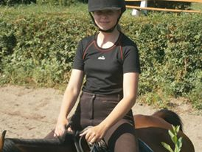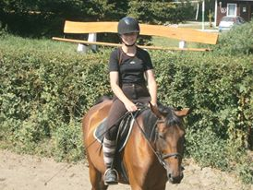
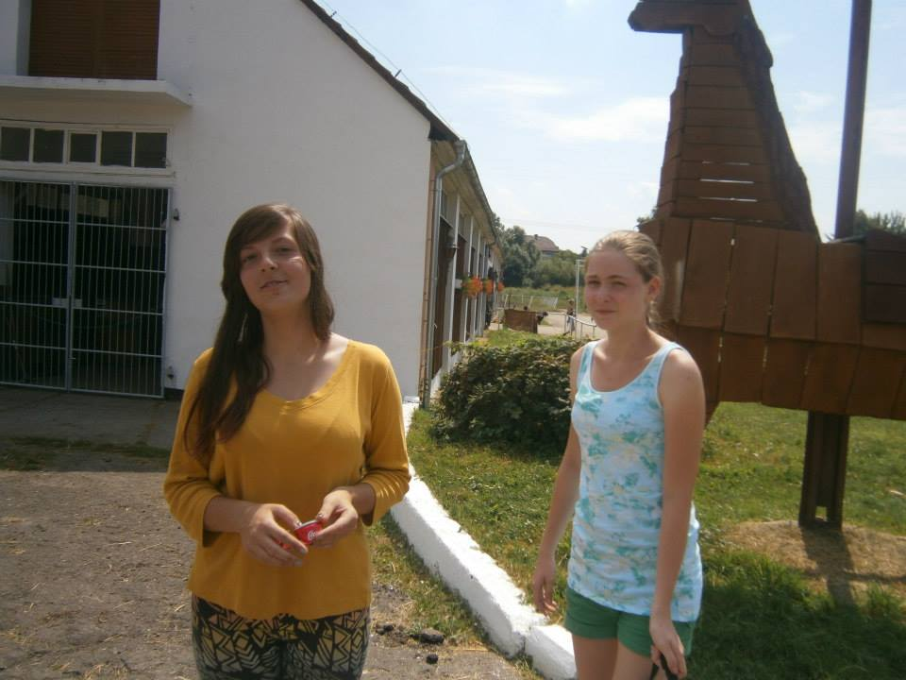
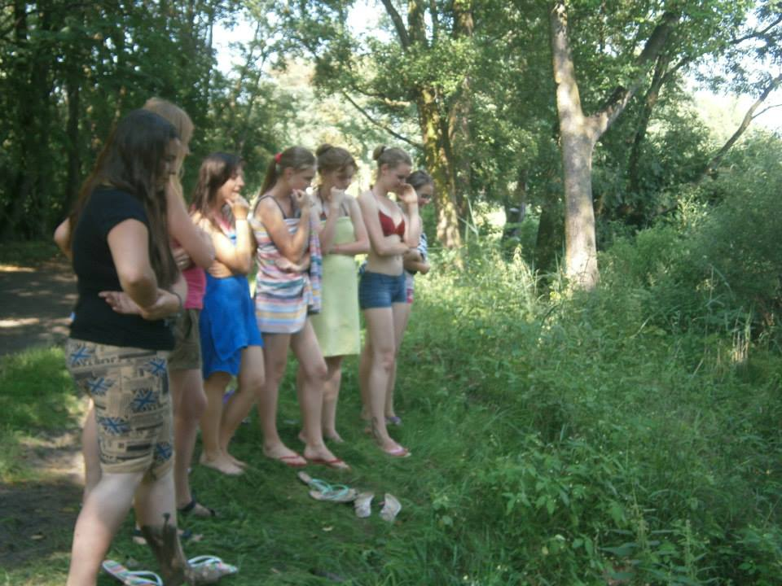

Grupa Pani Grażyny

To najstarsza i najbardziej leniwa grupa. Lubią rumuńskie techno. „Starość nie radość”

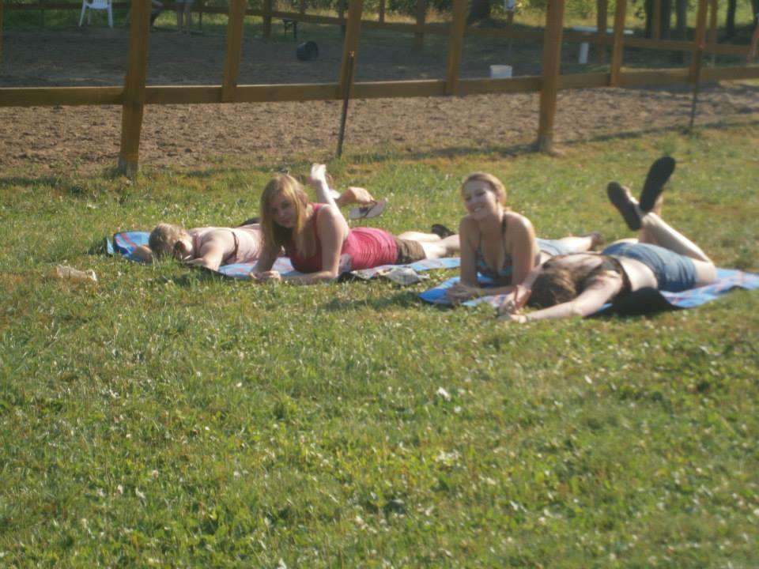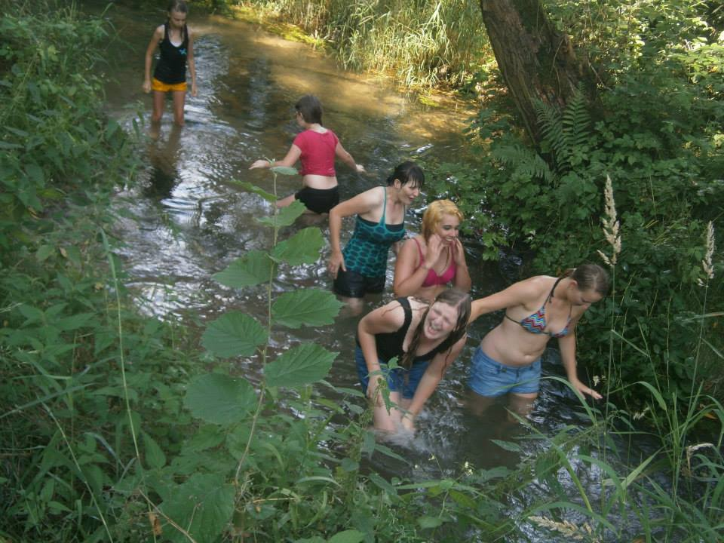

WYBORY MISS 3 TURNUSU

Miss publiczności: Dominika
2 vice miss: Agata
Vice miss: Julia
Miss turnusu: Ania

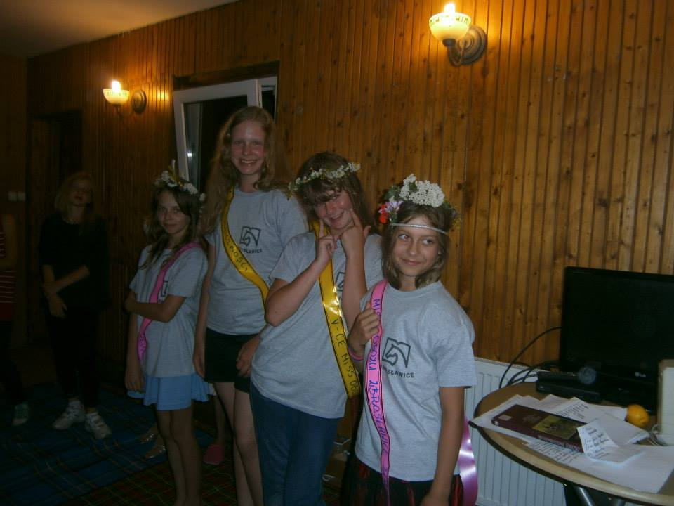
Od lewej: Agata, Dominika, Julia, Ania

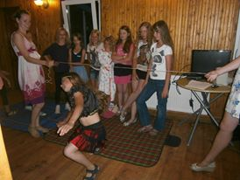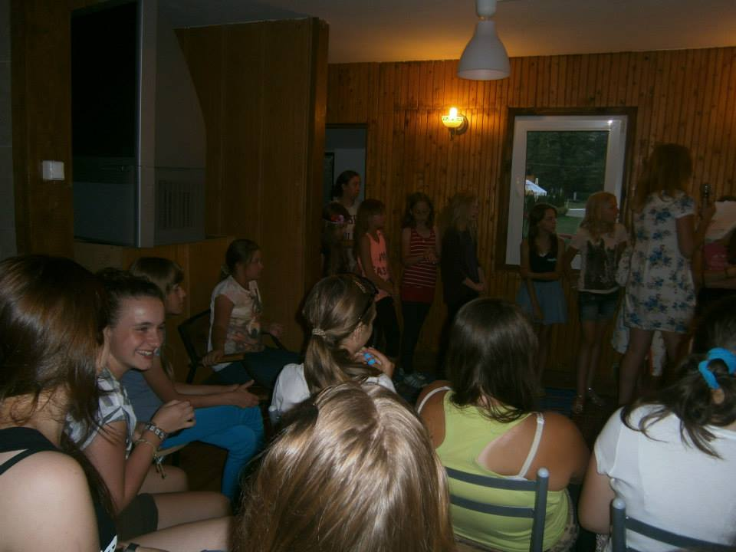

CHRZEST KOLONIJNY

I nadeszła w końcu ta chwila – chrzest obozowy. Pierwszoroczni sprawdzili się w wielu dyscyplinach : Skokach przez przeszkody, WKKW, skosztowałyśmy również przysmaków koni – owsa, siana, i wody z kubła ;) potem musieliśmy złożyć hołd Lolkowi i pocałować go w czółko . Na koniec jak każdy dbający o siebie koń umyliśmy „kopytka” w pobliskiej rzeczce. 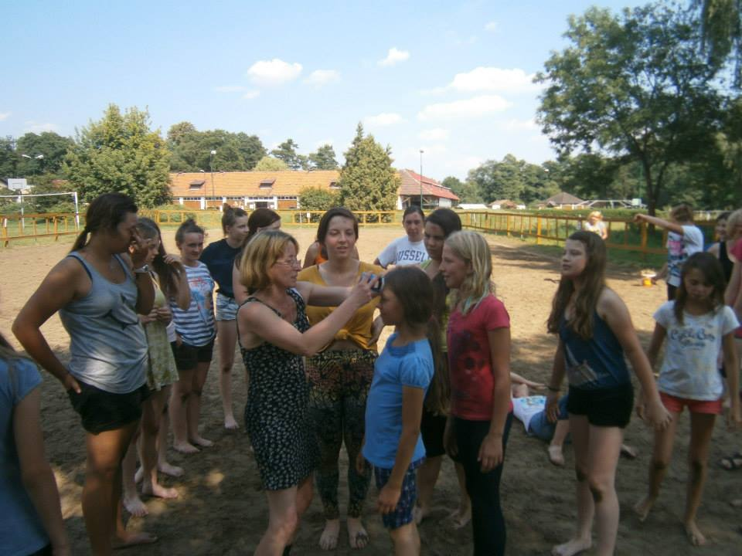 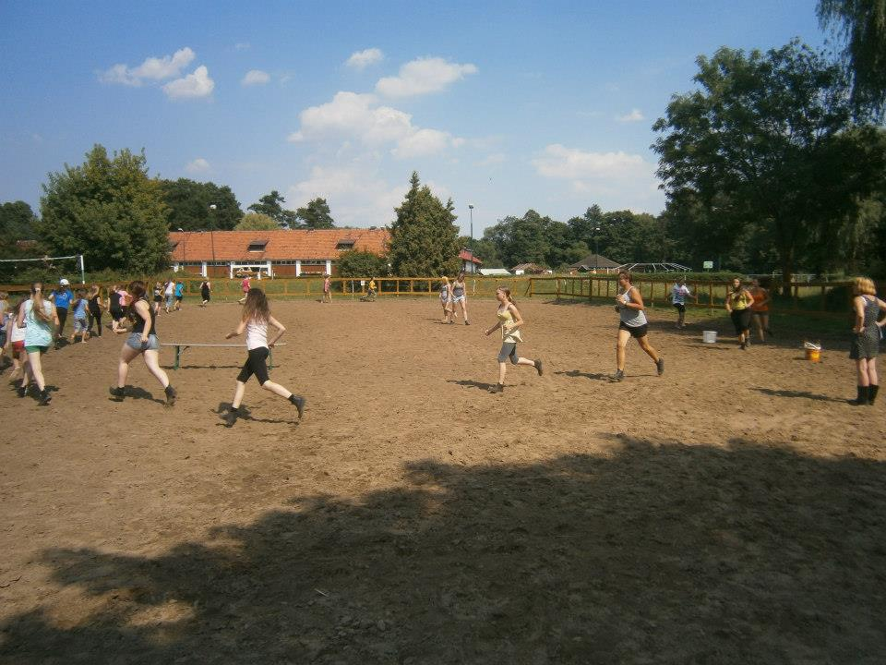

OBOZOWE MĄDROŚCI DOMINIKI I INNYCH

„Raz, dwa, trzy, Kałuszka patrzy!” - dziewczyny na podchodach

„W kupie siła, kupy nikt nie ruszy” – Julka

Iza: „Dziewczyny w twoim wieku to już dzieci mają.”
Dominika: „Trzynastolatki nie mogą być w ciąży!” :O

„Jestem Dominika i jestem perfekcyjna.”

„Patryk mi się nie podoba bo nosi stringi i stanik” – Dominika

„Pani Moniko, niech Pani do mnie mówi, ja się boję” – Dominika w toalecie o 1 w nocy

Tekst: Marysia Pradiuszyk
Marlena Kowalczyk
Kasia Maleta
Z pokoju 41

